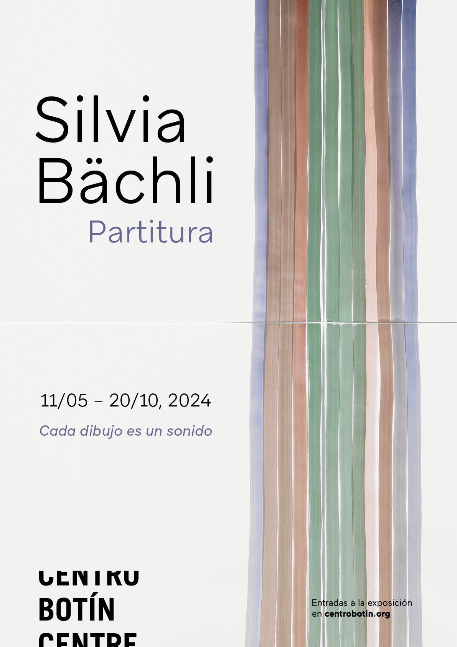
EL CENTRO BOTÍN INAUGURA PARTITURA, LA PRIMERA EXPOSICIÓN EN ESPAÑA DE LA ARTISTA SUIZA SILVIA BÄCHLI

- Comisariada por Bárbara Rodríguez Muñoz, directora de exposiciones y de la colección del Centro Botín, esta cuidada muestra ofrece una mirada exhaustiva a la evolución de su práctica.
- En ella se presenta una nueva serie de obras que incluyen Farbfeld (campos de color), además de una instalación mural en colaboración con el artista visual y educador suizo Eric Hattan y obras de su emotiva presentación en el Pabellón Suizo de la 53.ª Bienal de Venecia.
- La muestra va acompañada de una publicación, en español e inglés, diseñada por Manuel Raeder (Bom Dia Books), que incluye textos escritos para la ocasión por el poeta y crítico Quinn Latimer y el escritor Chris Fite-Wassilak. También cuenta con una conversación entre artista y comisaria.
- Esta exposición es fiel reflejo del compromiso de la Fundación Botín con la práctica del dibujo que, tras presentar la investigación académica y curatorial sobre Francisco de Goya en la inauguración del Centro Botín, ha comenzado a acercarse a contextos contemporáneos con las muestras de Manolo Millares, Julie Mehretu, Juan Muñoz y, ahora, Silvia Bächli.
Santander, 10 de mayo de 2024.- Mañana sábado abre sus puertas al público Partitura, una exposición que podrá visitarse en la primera planta del Centro Botín hasta el 20 de octubre de 2024, y en la que se mostrarán obras recientes de la artista suiza Silvia Bächli (Baden, 1956), incluyendo nueva producción en diálogo con dibujos anteriores.
Desde finales de la década de 1970, Bächli se ha dedicado al dibujo como práctica que depende y se entrelaza profundamente con su cuerpo y sus movimientos, tanto en la esfera doméstica como en el paisaje. Sus dibujos pueden interpretarse como rastros de registros sensoriales —un paseo por el campo, un cuerpo que siente dolor, un poema provocador— y gestos corporales —la extensión del brazo, la fuerza de la mano o el ritmo de la pincelada—. En palabras de la propia artista, “Los dibujos son acciones. Las líneas narran historias. ¿Qué hacen estas líneas? ¿Dónde empieza una línea? ¿Toca otra línea? Aparecen las palabras, ¿cuáles vienen a la lengua?”.
Para esta exposición, comisariada por Bárbara Rodríguez Muñoz, directora de Exposiciones y de la Colección del Centro Botín, la artista ha creado una partitura para el espacio expositivo: una secuencia de grupos rítmicos de dibujos colgados a diferentes alturas e intervalos que, a lo largo de las salas, van sumando significado en su persistente acumulación. Bächli trabaja insistentemente con medios modestos y limitantes: papel blanco de diferentes tamaños, cualidades y tonos sobre el que aplica tinta china, carboncillo, gouache o pastel. Su proceso es secuencial: la artista dibuja en hojas de una pila, una tras otra, y va disponiendo constelaciones de obras en la pared de su estudio que son consecutivamente interrogadas, reorganizadas y rechazadas, hasta que descubre algo que le parece adecuado y sorprendente.
Esta exposición arroja luz tanto sobre la continuidad como sobre los cambios progresivos que se dan en su obra: desde sus fragmentos de cuerpos nerviosos en blanco y negro y sus figuras femeninas ensimismadas, hasta sus interpretaciones en naranja quemado de la estructura reticular o sus recientes superficies expansivas en color. La muestra incluye la obra das, la instalación de Bächli en el Pabellón Suizo de la 53.ª Bienal de Venecia (2009), además de una instalación mural en colaboración con Eric Hattan.
“Las sencillas y sensuales propuestas visuales de Silvia parten de su uso constante de la línea y la variabilidad de la pincelada como base expresiva, dando lugar a composiciones murales que parecen cobrar vida: respirar, moverse, descansar o gritar. Encarnan los exquisitos actos de cuidado y atención con los que Silvia se involucra con su entorno, elevando cada gesto pequeño y mundano. Ha sido un honor y una alegría acompañar a Silvia en el proceso de elaboración de esta exposición expansiva, pensar con ella sobre el ritmo de la muestra, las texturas, la melodía y la forma en que nuestros visitantes se sumergirán en la “partitura” que ha creado para el Centro Botín”, asegura Bárbara Rodríguez Muñoz.
Recorrido por la sala
Al entrar en la exposición, los visitantes se encuentran con un marco de puerta coronado por campos de color, composiciones horizontales o verticales de superficies de colores sólidos, seguidas de una selección de figuras nerviosas y fragmentos de principios de los ochenta combinados con obras recientes. Desde aquí, pasan por Tische (Mesas) (1983-2017), una disposición de dibujos figurativos y abstractos que crean varias “colecciones” en mesas expositoras planas. A diferencia de sus instalaciones murales con sus estructuras rítmicas, que nos recuerdan a las partituras musicales, aquí la artista dispone los dibujos en “colecciones” técnicas, formales o temáticas de manera no lineal, y nos invita a seguir rastros y encontrar secuencias, planteando una experiencia íntima y fragmentada de la percepción.
El recorrido continúa con una sala dedicada a las cuadrículas de Bächli, y presenta Rotes Zimmer (2011), una serie de dibujos realizados en acrílico y gouache en los que la artista desarrolla las múltiples interpretaciones de la cuadrícula básica, una de las estructuras clave del arte moderno del siglo xx. En esta serie, modifica la pincelada moviéndose de izquierda a derecha y dejando un rastro notablemente distinto. Estos dibujos están colgados unos encima de otros para crear estructuras irregulares que parecen extenderse fuera de la hoja y dentro del espacio expositivo.
La exposición prosigue con das (pronombre en alemán que significa “eso” o “esto”), la instalación de Bächli para el Pabellón Suizo de la Bienal de Venecia de 2009, inspirada por Inger Christensen, una de las poetas europeas más destacadas del siglo xx, cuya poesía fue concebida para distorsionar el lenguaje y permitir la divulgación de otros modelos y otros principios de orden, como las interconexiones orgánicas de la existencia. Tras una residencia de cuatro meses en Islandia, los fragmentados y evocadores dibujos y fotografías de Bächli que resultaron de esa estancia sugieren una visión fílmica de sus percepciones del paisaje. Crean una impresión personificada de la naturaleza, no como algo que pueda utilizarse o explotarse, organizarse o captarse de un solo vistazo, sino como un mundo sensorial en el que los seres se enredan a través de los sentidos. En esta exposición en el Centro Botín también se expone Farbfeld (Campo de color) (2022-2024), un nuevo conjunto de obras en papel, de 102 X 72 cm, que Bächli empezó a crear en el año 2022 utilizando pintura gouache, un material soluble en agua que ofrece un amplio espectro de consistencias, con la que crea superficies coloreadas que van de lo translúcido a lo opaco, explorando así la fluidez y la textura de la pintura. Estas obras de arte, con su modestia material, la sencillez de su propuesta visual y su naturaleza independiente, conducen al visitante a un momento de contemplación.
El recorrido también cuenta con To have a shelf life (2017 - actualmente), una instalación colaborativa -creada junto a Eric Hattan- en la que se utilizan estanterías recuperadas con una línea negra horizontal, dispuestas como un rompecabezas en el espacio al tiempo que cubren las paredes. La visita finaliza con Lange rote Linien (2022), una composición de dibujos con líneas de cuatro metros de longitud, pintadas transversalmente, que ilustran la velocidad del movimiento y la dirección de la mirada de la artista, presentadas junto a una serie de intrigantes esculturas de yeso coloreado que parecen cabezas de figuras.
Esta exposición va acompañada de una nueva publicación de la artista, en inglés y español, diseñada y coeditada por Manuel Raeder (Bom Dia Books). Este catálogo incluye textos escritos para la ocasión por el poeta y crítico Quinn Latimer y el escritor Chris Fite-Wassilak. También cuenta con una conversación entre la artista y la comisaria de esta exposición en el Centro Botín.
Acerca de Silvia Bächli
Silvia Bächli (Baden, Suiza, 1956) vive y trabaja en Basilea. Entre sus próximas exposiciones individuales se cuentan, además de “Partitura” en el Centro Botín, “Dass eins zum andern wurde. Welches welches ist?”, en el Kunst Museum Winterthur (2024). Se le han dedicado importantes exposiciones individuales, como las del Museum Langmatt, Baden, Suiza (2023); Weserburg Museum für moderne Kunst, Bremen, Alemania (2022); Fidelidade Arte, Lisboa (2021), Culturgest, Porto (2021); Fondation espace écureuil, Printemps de septembre, Toulouse (2021); Kunsthalle Karlsruhe (2019); Centre Culturel Suisse, París (2017, con Eric Hattan); Pinakothek der Moderne, Múnich (2014) y Kunstmuseum St. Gallen (2012).

…………………………………..

Centro Botín
El Centro Botín, obra del arquitecto Renzo Piano, es el proyecto más importante de la Fundación Botín. Un centro de arte privado de referencia en España, parte del circuito internacional de centros de arte de primer nivel, que contribuye en Santander, a través de las artes, a desarrollar la creatividad para generar riqueza económica y social. Es también un lugar pionero en el mundo para el desarrollo de la creatividad que aprovecha el potencial que tienen las artes para el desarrollo de la inteligencia emocional y de la capacidad creadora de las personas. Finalmente, es un nuevo lugar de encuentro en un enclave único del centro de la ciudad, que completa el eje cultural de la cornisa cantábrica, convirtiéndose en un motor para la promoción nacional e internacional de la ciudad y la región.

Para más información:
Fundación Botín
María Cagigas
mcagigas@fundacionbotin.org
Tel.: 942 22 60 72

